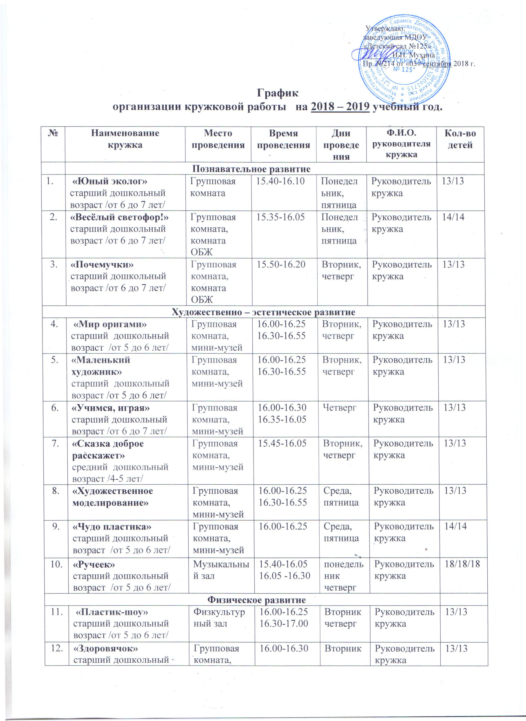
 | возраст /от 6 до 7 лет/ | ОБЖ
Речевое развитие
13. | «Весёлая азбука»  старший дошкольный возраст /от 5 до 7 лет/ | Кабинет  уч - логопеда |  | 15.40-16.10  16.20-16.45 | Вторник |  | Руководитель кружка | 13/13
14. | «Скоро в школу!»  старший дошкольный возраст /от 6 до 7 лет/ | Груп.  комната, мини-библиотека |  | 15.50-16.20  16.25.-16.55 | Среда, пятница |  | Руководитель кружка | 13/13

